SAVOY HOTEL

Κάντε κράτηση από την ιστοσελίδα μας www.savoyhotel.gr ΠΕΙΡΑΙΑΣ

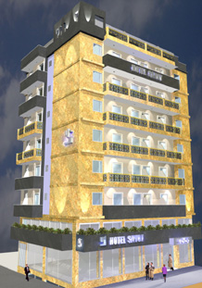

Διεύθυνση: Ηρώων Πολυτεχνείου 93
185 36, Πειραιάς, GR

Tηλ: +30 210 42 84 580
Φαξ: +30 210 42 84 588
E – mail: savoy@otenet.gr
Web site: www.savoyhotel.gr

ΤΟΠΟΘΕΣΙΑ
Το ξενοδοχείο SAVOY είναι ιδανικά τοποθετημένο στο κέντρο του Πειραιά κοντά στις ναυτιλιακές εταιρείες, τα εκθεσιακά κέντρα, τα αξιοθέατα της πόλης και τους εμπορικούς δρόμους. Στο λιμάνι αλλά και στο Πασαλιμάνι πάει κανείς με τα πόδια, ενώ όλα τα ιστορικά μνημεία του κέντρου των Αθηνών απέχουν μόλις 10 χιλιόμετρα.
Απέχει τέλος λιγότερο από μία ώρα από μερικές από τις ωραιότερες ακτές της Αττικής και από τα νησιά του Αργοσαρωνικού κόλπου.

ΑΠΟΣΤΑΣΕΙΣ & ΟΔΗΓΙΕΣ
• Αεροδρόμιο “Ελευθέριος Βενιζέλος”
45 χλμ, Κατεύθυνση: Δυτικά
• Λιμάνι του Πειραιά (Νότια πλευρά)
300 μ, Κατεύθυνση: Νότια
• Σταθμοί μετρό & τραίνου Πειραιά
1,4 χλμ, Κατεύθυνση: Νότια
• Κέντρο Αθήνας
10 χλμ, Κατεύθυνση: Νοτιοδυτικά
Από το αεροδρόμιο έρχεστε με το λεωφορείο X-96, με κόστος 3 € σε 75 λεπτά. Με ταξί είναι λιγότερο από μια ώρα και κοστίζει περίπου 35 €.
Από το λιμάνι και τους σταθμούς του τραίνου & του μετρό ακολουθείστε τον δρόμο γύρω από το λιμάνι προς την νότια πλευρά του και στρίψτε αριστερά στην Χαριλάου Τρικούπη, μπροστά από τον Άγιο Νικόλαο. Στα πρώτα φανάρια στρίψτε δεξιά και θα δείτε το ξενοδοχείο απέναντι στα 50μ. Ή μπορείτε να πάρετε τα λεωφορεία No 904 / 906 / 909 / 300 και να κατεβείτε στην στάση ”Βρυώνη” απέναντι από το ξενοδοχείο.
Από την Αθήνα τα λεωφορεία No 040 (από το Σύνταγμα) & No 049 (από την Ομόνοια) προς Πειραιά κάνουν στάση απέναντι από το ξενοδοχείο.
Από τις εθνικές οδούς Θεσσαλονίκης και Πάτρας οδηγήστε μέχρι το τέλος που η λεωφόρος Κηφισού συναντά την παραλιακή και στρίψτε δεξιά προς Πειραιά. Περάστε τα στάδια και μετά από 1 χλμ στρίψτε αριστερά στην πινακίδα “Πειραιάς Κέντρο”. Περάστε τις πλατείες Δημοτικού Θεάτρου και Τερψιθέας και θα δείτε το ξενοδοχείο στα αριστερά σας, μετά από 400 μ.
ΥΠΗΡΕΣΙΕΣ & ΕΥΚΟΛΙΕΣ
• Χώρος στάθμευσης (δωρεάν)
•Ελληνικές & διεθνείς εφημερίδες
από νωρίς κάθε πρωί (δωρεάν)
• Θυρωρείο
• Πολύγλωσσο προσωπικό
• Αποθήκευση αποσκευών
• Φύλαξη αποσκευών για λίγο
• Θυρίδες ασφαλείας (δωρεάν)
• Υπηρεσία πλυντηρίου με
παράδοση αυθημερόν, αν ζητηθεί
• Υπηρεσία δωματίων
• Δεκτές όλες οι πιστωτικές κάρτες
• Ανταλλαγή συναλλάγματος
• Υπηρεσία αφύπνισης
• Ενοικιάσεις αυτοκινήτων
• Ενοικιάσεις σκαφών
• Σουβενίρ – αντίγραφα μουσείων
• Πληροφορίες για μετακινήσεις
• Κλείσιμο ταξί & λιμουζινών
• Ιατρική βοήθεια (κατόπιν κλήσης)

Εκτός από τις ανωτέρω ευκολίες και οι ακόλουθες υπηρεσίες για την καλύτερη εξυπηρέτηση των επαγγελματιών είναι επίσης διαθέσιμες:

• Πρόσβαση στο Internet
• Εξυπηρέτηση για fax & E-mail
• Φωτοαντίγραφα
• Εκτυπώσεις
• Δισκέτες & γραφική ύλη
• Ενοικιάσεις κινητών τηλεφώνων
• Αποστολή αλληλογραφίας
• Εξυπηρέτηση με ταχυμεταφορείς
• Ευρετήρια ναυτιλιακών εταιρειών
• Adaptors, μετασχηματιστές &
φορτιστές κινητών τηλεφώνων

ΑΝΕΣΕΙΣ ΔΩΜΑΤΙΩΝ
• Αυτόνομος κλιματισμός
• Υψηλής ταχύτητας σύνδεση στο
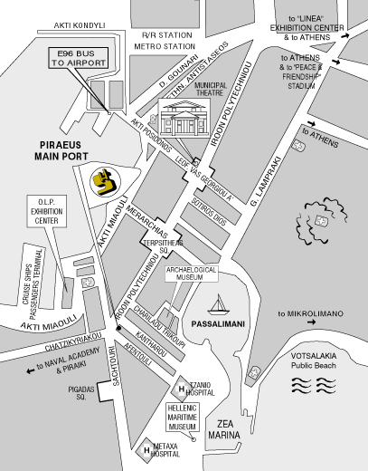
Internet μέσω τοπικού δικτύου
(LAN) και γραμμών DSL
• Δορυφορική τηλεόραση
• Απ’ ευθείας τηλεφωνική σύνδεση
• Κλειδαριά ασφαλείας με κάρτα
• Διπλά ηχομονωτικά τζάμια
• Μπαλκόνι (στα περισσότερα
δωμάτια)
• Μπάνιο με μπανιέρα ή ντους
• Ψυγείο
• Mini - Bar
• Στεγνωτήρας μαλλιών
• Σίδερο & σιδερώστρα
• Jacuzzi (στις σουίτες μόνο)

ΕΚΔΗΛΩΣΕΙΣ & ΣΥΝΕΔΡΙΑ
Οι αίθουσες του ξενοδοχείου SAVOY σας προσφέρουν την καλύτερη επιλογή στον Πειραιά, για την διοργάνωση κάθε είδους επαγγελματικής ή κοινωνικής εκδήλωσης. Εξοπλισμένες με τα τελειότερα οπτικοακουστικά συστήματα μπορούν να φιλοξενήσουν συγκεντρώσεις μέχρι 220 ατόμων, σε μια συνολική επιφάνεια 162 τμ, προσφέροντάς σας επίσης και την επιλογή του foyer με 145 τμ επιπλέον.

ΕΣΤΙΑΤΟΡΙΟ & ΜΠΑΡ
Το εστιατόριο και το μπαρ του ξενοδοχείου βρίσκονται στο ισόγειο, και προσφέρουν πλούσιο πρωινό σε μπουφέ, Ελληνικές και Μεσογειακές γεύσεις κατά την διάρκεια της ημέρας και έξοχα τοπικά κρασιά & ποτά έως αργά, σε ένα ευχάριστο περιβάλλον.

